2014第25屆馬來西亞ITEX國際發明創新科技展
展位預定表
公司/學校名稱
地 址
電 話 | 市話： | 手機：
聯 絡 人
電子信箱
參展作品 | 預計 件
參展人數 | 跟團：A行程 人，B行程 人 |  | 自行前往： 人
備註：
- 報名專線02-7730-5848 分機19余小姐
- 展位預訂表請email：wiipa168@wiipa.org.tw或傳真至02-2654-8464
- 2013年12月31日前回傳報名表並跟團者，每人贈送一組旅行充電包，內含萬用插頭及行動電源
- 2013年台灣參展人數396人，機位及當地飯店需事先預定，華航及長榮直航、國泰及港龍轉機，依報名先後次序安排航班
萬用插頭簡介：適用全球150多個國家，可接受世界各國不同插腳。AC （110-240V）標準電壓，不具備變壓功能。
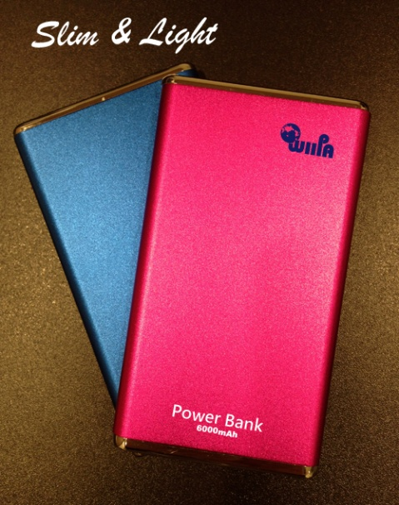
行動電源簡介：超薄、輕巧，容量6000mAh，長10.5cm、寬5.9cm、厚度1.6cm，鋁合金金屬外殼，聚合物電池